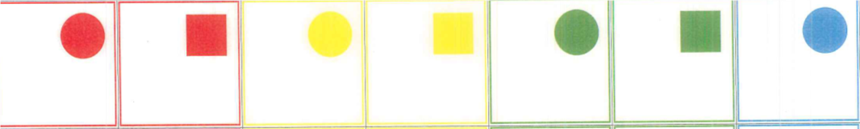
567,- 529,- 756,-

41,- 521,- 477,- 1265,- 600,-

495,- 210,-

588,- 672,- 476,- 112,-

537,- 339,- 513,-

